**МУНИЦИПАЛЬНОЕ БЮДЖЕТНОЕ ДОШКОЛЬНОЕ ОБРАЗОВАТЕЛЬНОЕ УЧРЕЖДЕНИЕ ЦЕНТР РАЗВИТИЯ РЕБЕНКА - ДЕТСКИЙ САД № 20 «КОЛОСОК» ГОРОДСКОГО ОКРУГА МЫТИЩИ МОСКОВСКОЙ ОБЛАСТИ**

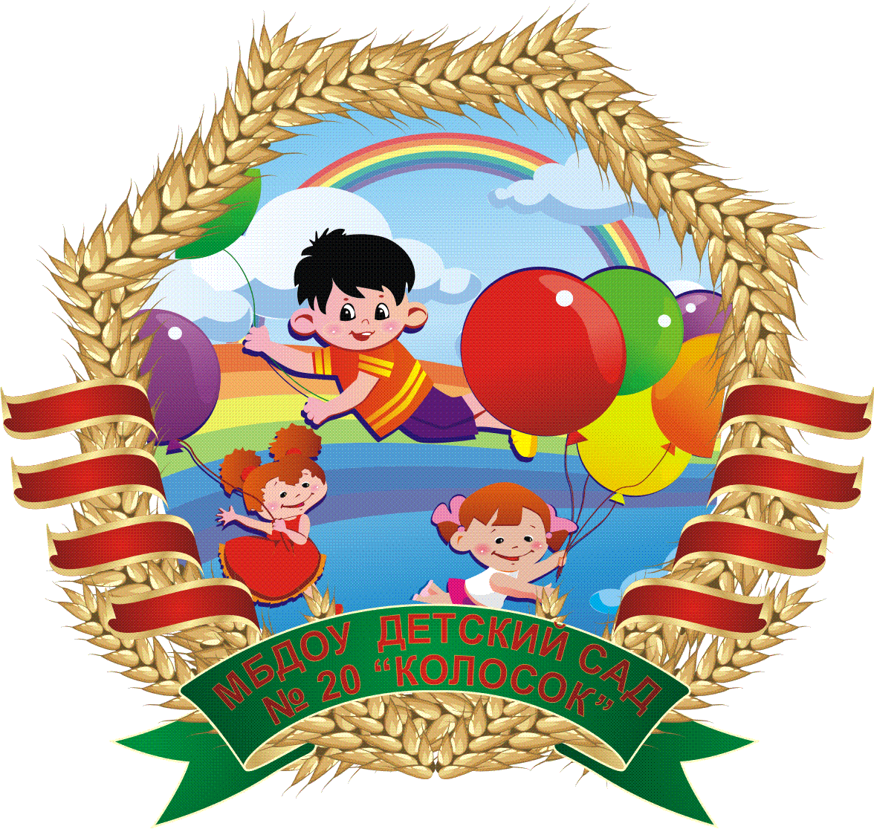

**Непосредственно образовательная деятельность с воспитанниками подготовительной группы**

Тема: «Мы Россияне»

**Подготовила и провела:**

**воспитатель Стерлигова О. В.**

**с. Марфино 2020 год**

Конспект НОД по ознакомлению с социокультурными ценностями в подготовительной группе «Мы Россияне»

**Программное содержание:** познакомить детей с понятием Родина, Отечество, формировать у детей представление о России как о родной стране, чувство любви к своей родной стране, закрепить название «Россия».

**Оборудование и материалы:** картинки с видами родной природы, материал для чтения – «Моя книга о России» Т.Коти. Запись песни «Моя Россия» муз. Г.Струве, сл. Н. Соловьевой. Цветные карандаши, лист белой бумаги А – 5 с контуром Российского флага на каждого ребенка.

**Ход занятия**

В начале занятия звучит песня «Моя Россия» муз. Г.Струве, сл. Н.Соловьевой.

**Воспитатель.** Как называется страна. В которой мы живем? Мы живем в стране, у которой удивительно красивое имя – Россия. Давайте вместе повторим это слово – «Россия»!. Мы с вами – граждане России. Как нас называют? Россияне! Давайте вместе повторим и это слово – «Россияне»! Много чудесных стран на Земле, везде живут люди, но Россия – единственная, необыкновенная страна, потому что она наша Родина. Как вы думаете, что такое Родина? (Ответы детей.) Родина – значит родная, как мать и отец. Родина – место, где мы родились, страна, в которой мы живем, где живут наши близкие, где жили наши прабабушки и прадедушки. Родина у каждого человека одна. Послушайте стихотворение о Родине.

*Родина моя – бескрайняя Россия,*

*И Сибирь, и Волга, и Урал…*

*Все места для русского святые,*

*Где бы ты в России не бывал.*

*Каждая березка, кустик каждый,*

*Задремавшие в снегу поля –*

*Все напомнит нам о самом важном,*

*Только здесь родимая земля!*

*И куда б судьба не заносила,*

*Не дано забыть нам об одном –*

*Это ненаглядная Россия*

*Есть единственный наш отчий дом.*

Т.Коти

**Воспитатель.** (Показ картинок.) Наша Родина – это великая страна Россия. Россия – это самая большая страна в мире! Тринадцать морей и два океана омывают Россию. Могучие реки: Волга, Обь, Енисей и многие другие несут свои воды в моря и океаны. В России свыше тысячи городов, много сел, деревень. Вот некоторые города России: Москва, Санкт – Петербург, Самара, Нижний Новгород, Уфа.

- Какие еще города вы знаете? (Ответы детей)

**Воспитатель.** Сейчас мы проведем игру «Моя Родина». Я буду зачитывать первые три строчки четверостишия. А вы будете договаривать последнюю строчку «Это Родина моя».

Реки чьи глубоки, чисты

И красивы берега?

Отвечайте без запинки –

(*Это Родина моя)*

Горы снежные вершины

Прячут ввысь за облака.

Что за чудная картина?

*(Это Родина моя)*

Где поля и степь без края,

На цветах блестит роса.

Песни птиц, жужжанье шмеля?

*(Это Родина моя)*

Лес, как царство Берендея,

В нем живут медведь, лиса.

А в тайге есть даже тигры.

*(Это Родина моя)*

Где на севере морозном

Льдом сверкают берега.

А на юге – море, солнца.

*(Это Родина моя)*

Где города прекрасней,

А всех важней из них Москва.

Цвет флага – белый, синий, красный.

*(Это Родина моя)*

**Воспитатель.** Много пословиц и поговорок сложил русский народ о Родине. Вспомните некоторые из них.

…Нет земли краше, чем Родина наша!

…Для Родины своей ни сил, ни жизни не жалей.

…Одна у человека мать – одна и Родина!

…Береги землю любимую, как мать родимую.

…Кто за родину горой – тот истинный герой.

**Воспитатель.** Все эти пословицы учат нас добру, любви к Родине, желанию защищать ее от врагов. Велика наша страна – Россия! Далеко она раскинулась с запада на восток, с севера на юг. Чтобы попасть из одного конца России в другой, например, из Москвы в город Владивосток, нужно несколько дней ехать по железной дороге.

- Вы, ребята, какие поездки совершали и куда? Долго ли летели (ехали)?

- Разнообразная природа нашей большой страны: теплое Черное море на юге и вечные льды и снега на Крайнем Севере, топи да болота на западе и непроходимая тайга на востоке. Зима в России холодная и снежная, лето теплое и жаркое.

- А какие у вас любимые, родные места (Рассказы из личного опыта, кто где отдыхал и т.д.)

**Физкультминутка**

Поработали, ребятки! А теперь бежим вприпрыжку,

А теперь – все на зарядку! Молодцы вы, ребятишки!

Влево, вправо повернись, Замедляем, дети, шаг

Наклонитесь, поднимитесь. И на месте стой! Вот так!

Руки вверх и руки вбок. А теперь мы сядем дружно,

И на месте прыг да скок! Нам еще работать нужно!

**Воспитатель.** Сейчас ребята расскажу стихотворение «Что мы Родиной зовем?»

Что мы Родиной зовем?

Дом, где мы с тобой живем,

И березки, вдоль которых,

Рядом с мамой мы идем.

Что мы Родиной зовем?

Поле с тонким колоском,

Наши праздники и песни,

Теплый вечер за окном.

Что мы Родиной зовем?

Все, что в сердце бережем,

И под небом синим – синим

Флаг России над Кремлем. (Яна Гранкина)

**Задание «Раскрась флаг России».**

Белый цвет – береза,

Синий – неба цвет,

Красная полоска – солнечный рассвет. («Флаг России», В.А.Степанов)

- Какая полоса у флага России первая сверху?

- Какая полоска над синей?

- Какая полоса между белой и красной?

- Какая полоса под синей?

**Стихотворение «Родное»**

Я узнал, что у меня

Есть огромная семья –

И тропинка, и лесок,

В поле каждый колосок!

Речка, небо голубое –

Это все мое, родное!

Это Родина моя!

Всех люблю на свете я!

(автор – Николай Курилов (Микалай Курилэу), перевод с юкагирского Михаила Яснова)

**Итог занятия**

- О чем мы сегодня с вами говорили? Родина начинается с порога твоего дома. Она огромная и прекрасная. И у каждого она одна, как мама. Родиной надо гордиться, любить ее глубоко и нежно, заботиться о ней.